第二十二章 能源与可持续发展

第4节 能源与可持续发展
学习目标
1.知道能量的转换和转移有一定的方向性。
2.了解能源与人类生存和发展的关系。
3.列举常见的不可再生能源和可再生能源。
4.对于能源的开发利用有可持续发展的意识。
自主探究
1.能量的转化、能量的转移,都是有 性的,人们是在能量的转化或转移的过程中利用能量的。能源的利用是有条件的,我们所能利用的能源是有限的,所以需要 能源。
2.能源消耗对环境的影响: 、 ,我们既要有效地 ,又要很好地控制和消除 。
3.化石能源、核能等能源会越来越少,不能在短期内从自然界中得到补充,这类能源称为 能源。像风能、水能、太阳能等可以在自然界中源源不断的得到,称为 能源。
合作探究
一、能量转移和能量转化的方向性
思考讨论:
(1)在热传递的过程中,热量是怎样转移的?
(2)冷水能把热量自发地转移给热水吗?
提出问题:电冰箱为何能把热量从低温物体转移到高温物体?
归纳总结:能量的转移具有 性。
思考讨论:汽车制动时,消耗的动能转化成什么能?这些消耗的能量能不能再自动地用来驱动汽车?

归纳总结:能量的转化具有 性。
二、能源消耗对环境的影响
思考讨论:人类在利用化石能源时,能量有没有完全利用?有无环境污染?

提出问题:通过观察图片,你看到什么现象,你知道汽车尾气有何危害?
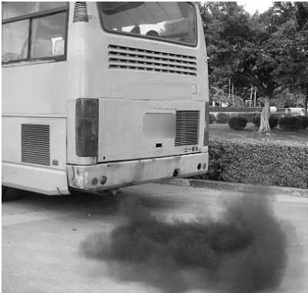

提出问题:从图中你能发现什么问题?为什么会这样?
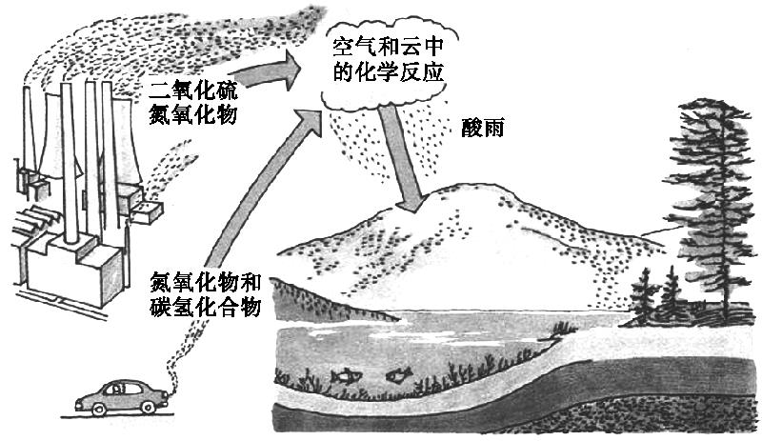

想想议议:在耗用各种能源时,对环境是否会造成破坏呢?在下表中,用“√”表示大量耗用该类能源对环境会有明显破坏,用“×”表示对环境不会造成明显破坏。
能源种类  产生的  环境问题 | 石油和  天然气 | 煤 | 水力发电 | 核能 | 柴薪
空气污染
废物
有害反射
水土流失和沙漠化
(破坏生态平衡)

针对以上事例,你对能源的利用有什么看法?怎样能更好地利用能源?
三、能源与可持续发展
生活举例:目前,人们在生产、生活中使用的能源有哪些?
自主学习:阅读课本P₁₈₀的内容,学习有关的知识。
1.不能在短期内从自然界中得到补充的能源为不可再生能源,如: 、 等。
2.可以在自然界中源源不断地得到的为可再生能源,如: 、 、 等。
思考讨论:开发可再生能源要满足什么条件?

课堂检测
1.“低碳生活”是指生活中所耗用的能量、材料要尽量减少,从而降低二氧化碳的排放量。下列做法不符合“低碳生活”理念的是( )
A.教科书循环使用 B.少用一次性木筷 C.用完电器后拔掉插头 D.使用一次性塑料袋购物
2.开发和利用可再生能源是解决能源危机的有效途径,下列属于可再生能源的是( )
A.石油 B.天然气 C.煤炭 D.太阳能
3.关于能源的消耗对环境的影响,下列说法正确的是( )
A.为了避免消耗能源对环境的影响,必须停止使用一切能源
B.燃烧柴薪对周围环境没什么影响
C.化石燃料中仅仅是煤会对环境造成污染
D.过量使用能源会对环境造成严重的破坏
4.石油是一种重要的能源,但又是不可再生的能源,目前人类正面临着石油短缺、油价上涨的挑战。探求能源利用的新途径是人类亟待解决的课题。以下探究能源利用的途径不恰当的是( )
A.更多地利用木材 B.更多地利用太阳能
C.增加风力发电量 D.增加核电站发电量
5.下列说法中正确的是( )
A.未来的理想能源要能大规模替代核能、水能、风能
B.未来的理想能源要能大规模替代太阳能
C.未来的理想能源要能大规模替代化石能源
D.以上说法都正确
6.长久性地解决人类对能源需求的根本方法是( )
A.充分利用地球上化石燃料资源 B.改进工艺,提高能源利用率
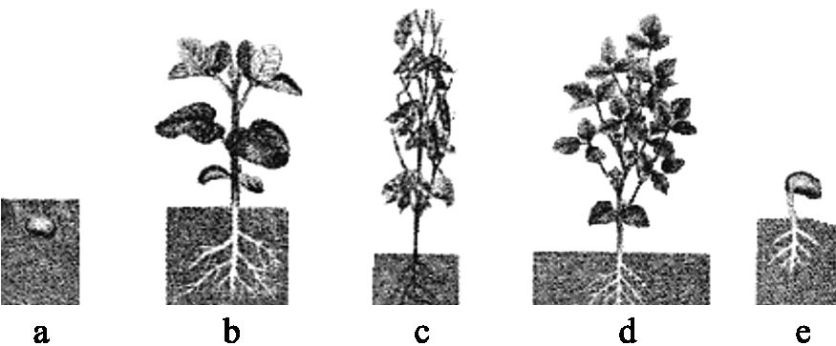
C.依靠科学技术进步,不断开发新能源 D.尽可能地少用能源
7.如图所示是豆子生长过程的几个图片,不过次序已经打乱了,正确的顺序是 (填写字母序号),这说明能量的转化、能量的转移是有 的。
8.能源问题是现代社会发展的三大基本问题之一。能源家族中:①煤炭,②核能,③石油,④天然气,⑤水能,⑥风能,⑦地热能等,属于不可再生的是 ;不是直接或间接来自于太阳的是 。(填序号)
9.能源危机制约着现代社会的发展,开发和利用可再生能源是人类立足自身解决能源问题的重要举措之一。
(1)目前,煤、石油、天然气等化石燃料成为最主要的能源,它们的大量使用打破了生物圈中碳循环的平衡,使大气中 的含量迅速增加,导致全球气温升高。
(2)氢能源是我国正在开发的新能源之一。其使用的主要途径是设法构成原电池,从能量转换的角度看,原电池是一种 转化为电能的装置。
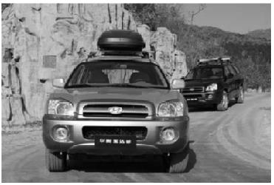
(3)某辆以蓄电池为能源的环保汽车,总质量是1 000 kg;当它在水平路面上以一定速度匀速行驶时,驱动电机的输入电流为20 A,输入电压为50 V,在此状态下,驱动电机的输入功率为 W,设想改用太阳能电池给该车供电,所需的太阳能电池板的面积至少应为 m².(按阳光垂直照射时,地球表面每平方米面积上每秒内可获得800 J的能量,太阳能电池的转换效率为20%计算)

参考答案
自主探究
1.方向 节约
2.热污染 大气污染 利用能源 污染
3.不可再生 可再生
合作探究
一、能量转移和能量转化的方向性
思考讨论:(1)在热传递的过程中,热量自发地从高温物体转移到低温物体。
(2)冷水的热量不能自发地转移给热水。
提出问题:电冰箱通过消耗电能,把冰箱内的热量转移到外面。如果要使热量从低温物体转移到高温物体,就需要消耗其他形式的能量。
归纳总结:方向
思考讨论:汽车制动时,由于摩擦,动能转化为轮胎、地面和空气的内能,这些消耗的能量不能再自动地用来驱动汽车。
归纳总结:方向
二、能源消耗对环境的影响
思考讨论:化石能源通过燃烧转化为内能,相当一部分内能没有被利用,从而造成了热污染。
提出问题:汽车尾气造成空气污染和城市热岛效应。燃料燃烧产生的大量二氧化碳,加剧了地球的温室效应。
提出问题:燃料燃烧生成二氧化硫、氮氧化物、粉尘和一氧化碳等有害物质。产生的二氧化硫、氮氧化物遇到雨水就会形成酸雨,会腐蚀建筑物,对植物和鱼类造成危害。
想想议议:保护环境,控制和消除大气污染,已成为当前世界需要解决的重要课题。我们既要有效地利用能源,又要很好地控制和消除污染。
三、能源与可持续发展
煤、石油、天然气、水能、核能、风能、太阳能、地热能和生物质能等。
自主学习:1.化石能源 核能
2.风能 水能 太阳能
思考讨论:(1)必须足够便宜,可以保证多数人用得起。
(2)相关的技术必须成熟,可以保证大规模使用。
(3)必须足够安全、清洁,以保证不会严重影响环境。
课堂检测
1.D 解析:“低能耗”“低废水”“低废弃物”是低碳理念的重要内涵。教科书循环使用、少用一次性木筷,可以节约木材,用完电器后拔掉插头,可以节约电能。使用一次性塑料袋购物,会浪费材料,消耗能源。
2.D 解析:太阳能是能够源源不断地从自然界得到的能源,属于可再生能源;煤、天然气、石油是短期内不能从自然界得到补充的能源,属于不可再生能源。
3.D 解析:化石能源、柴薪等能源消耗时都会对环境造成污染。
4.A 解析:木材虽然是可再生能源,但它的再生也需要一个较长的周期,如果无计划地过度利用,会造成大面积的水土流失、土地沙漠化等一系列的环境问题。所以木材的利用必须适度,并不是越多越好,故A项不恰当;太阳能和核能是非常具有潜力也是非常有发展前景的新能源,大力开发这些新能源是解决能源危机的途径之一。风能是可再生的一次能源,能量巨大且无污染,应尽量开发利用,以减少对其他常规能源的消耗,缓解能源危机的压力。
5.C 解析:未来的理想能源要能大规模替代煤、石油、天然气等常规能源,潜在的替代能源有核能、风能、水能、太阳能等。
6.C 解析:化石燃料用完以后就不能再生,A项错误;工艺的改进,对能源利用率的提高是有一定成效的,但不能从根本上解决问题,唯有提高科学技术,不断开发新能源,才能从根本上解决问题,B项错误,C项正确;能源问题,关系到人类的衣食住行,关系到国家的兴旺发达,关系到社会的繁荣和进步,能源是人类社会发展的动力,没有了能源,也就没有了人类的进步,D项错误。
7.答案:aebdc 方向性
解析:提供生活实际情景,基于物理来源于生活、反映生活的理念,其发生顺序具有不可逆转的特点。
8.答案:①②③④ ②⑦
解析:煤、石油、天然气和核能属于不可再生能源,风能和地热能属于可再生能源;核能和地热能不是直接或间接来自于太阳。
9.答案:(1)二氧化碳 (2)化学能 (3)1 000 6.25

